# **Задание 1 - (Домены)**

Внимательно и по несколько раз перечитывайте вопрос. В одном вопросе может быть несколько подвопросов. На каждый нужно дать ответ **Опционально**, *под прямыми ответами на вопрос укажите ссылку на сайт, страницу где сделано то, что написано в вопросе.*

### **1. Опишите, как и где можно зарегистрировать домен. Если у вас уже есть домен, попробуйте его прикрепить к странице на Креатиум**

Ответ:

Для того чтобы зарегистрировать свой домен необходимо:

1. зарегистрироваться на сайте который предоставляет данную услугу (для примера можно воспользоваться сайтами как reg.ru [domains.jino.ru](https://domains.jino.ru/) [nic.ru/catalog/domains](https://www.nic.ru/catalog/domains/) [r01.ru](https://r01.ru/) [dot.tk](http://www.dot.tk/ru/index.html) [freenom.com](http://www.freenom.com/ru/index.html))
2. далее следуем указаниям на сайте по поиску и покупке домена
3. после приобретения доменного имени необходимо указать DNS сервера у домена в личном кабинете где приобретался домен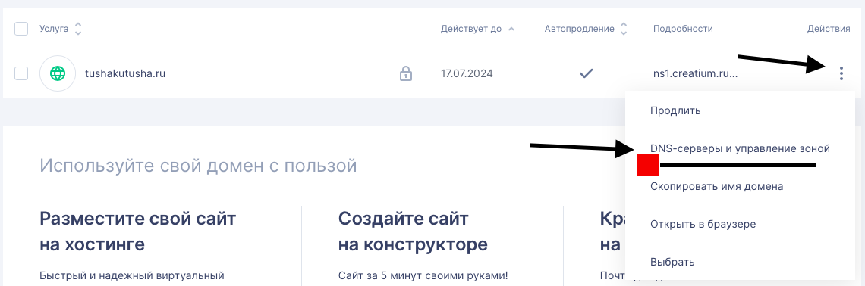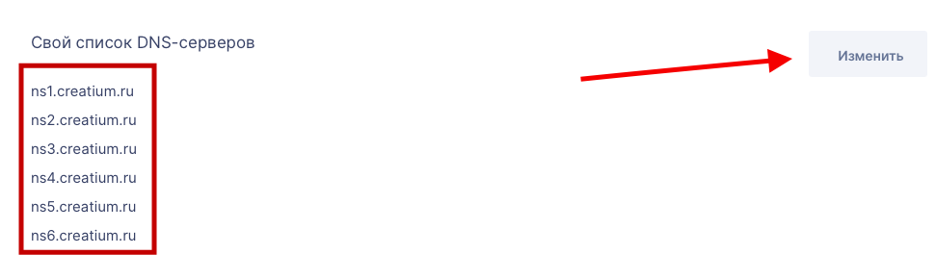
4. далее необходимо прописать ваш домен к вашему сайту который создается на нашей платформе (перенос домена происходит в течении 24 часов ) 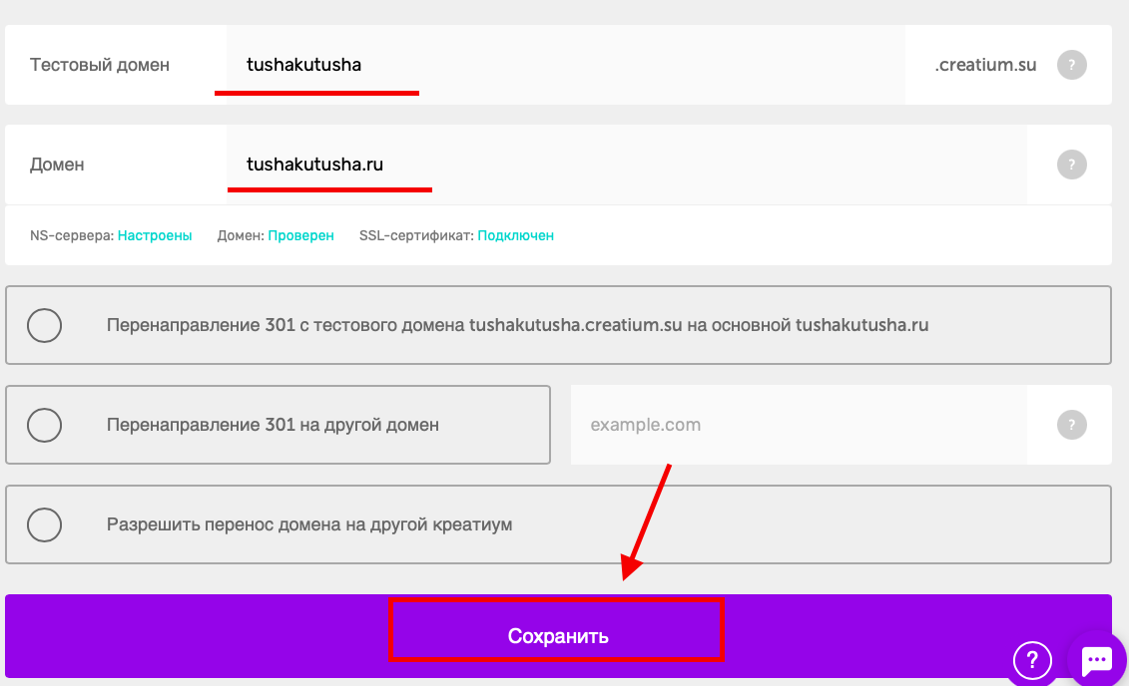

### **2. Как вы можете проверить, чьи NS-сервера указаны у того или иного домена?**

Ответ:

1. данный сервера проверяются на сайте где приобретался домен в личном кабинете
2. через специальные сервисы (reg.ru 2ip.ru)

### **3. Какие бывают типы записей у домена?**

<aside> ❕ Ответы вы найдете в интернете, но описать что значит та или иная запись нужно своими словами. Сложные формулировки должны стать простыми и понятными для даже домохозяйке.

</aside>

Ответ:

1. **A-запись - преобразование имени домена из текстового в цифровой (ip)**
2. **NS-записи- определяет кто является хостингом для редактирование вашего домена**
3. **MX-запись- служит для адресации почтовой службы для данного домена**
4. **CNAME-запись - сокращенное название вашего домена**
5. **TXT-запись- содержит общую информацию о домена**
6. **SSHFP-запись служит для хранения ssh ключей в dns**

### **4. Какие бывают виды/типы доменов?**

<aside> ❕ Ответы вы найдете в интернете, но описать что значит та или иная запись нужно своими словами сделав сложные формулировки простыми.

</aside>

Ответ:

1. домен 1 уровня также их называют верхнего уровня к таким относятся такие домены как .ru , .рф, .su , .com Также их еще разделяют на национальные .ru , .рф, .su международные (общие) .com .org и международные тематические .gallery .money .bar
2. домен 2 уровня данные домены распространяются для коммерческого использования например такие как ya.ru , google.com
3. домен 3 уровня На доменах второго уровня могут создаваться домены третьего уровня. К доменам третьего уровня можно отнести такие домены как filanco.com.ua, datahouse.com.ru. В целях коммерческого использования на территории Российской Федерации распространена регистрация в географических и отраслевых доменов в доменных зонах: ru.net, com.ru, msk.ru, sbp.ru.

### **5. Как направить основной домен на Creatium, а его поддомен на какой-то другой сервис, и можно ли направить на сторонний хостинг только подпапку?**

Ответ:

1. для направления основного домена на creatium необходимо прописать ns сервера в настройках домена на сайте регистратора
2. для направления поддомена на другой сервис необходимо в личном кабинете creatium настроить дополнительную dns запись
3. направить отдельно папку невозможно

### **6. Нужно создать доменную почту на Яндекс и на** [**Mail.Ru**](http://mail.ru/)**, но так, чтобы корневой домен у почт был одинаков.**

<aside> ❕ Не на разные домены, а именно на один и тот же домен, но чтобы у одной из почт таким же был только корневой домен

</aside>

Ответ: На данный момент это невозможно так как сайт не опубликован

### **7. Как обозначается статус домена, срок регистрации которого только что истек и какие статусы могут последовать после этого?**

Ответ:

Registry Delete Notify - домен переводится в этот статус реестром доменной зоны после истечения оплаченного периода этого домена

далее следуют статусы

redemptionPeriod-этот статус устанавливается регистратором после статуса HOLD сроком на 30 дней (в некоторых доменных зонах hold отсутствует и домен сразу переходит в redemptionPeriod​). Обозначает, что процесс удаления домена начат, но может быть остановлен. Внесение изменений и трансфер запрещены. Стоимость продление домена в таком статусе обычно значительно выше, чем продление в статусе OK или HOLD, стоимость продления устанавливает реестр доменной зоны. Обычно домен в таком статусе находится 30 дней, после чего переходит в следующий статус pendingDelete

pendingDelete — домен подан на удаления. Запрещены любые действия с доменом, в том числе и продление. Процесс удаления, как правило, занимает до 5 дней, после этого домен становится доступным для регистрации

### **8. Как обозначается статус домена, который не делегирован на указанные NS-сервера и вообще, что такое делегирование?**

Ответ:

**nactive** — обозначает, что использование домена невозможно. Устанавливается когда для домена не указаны нейм сервера.

делегирование означает, что на корневом сервере для домена присутствуют записи IN NS, указывающие на NS-сервер, на котором размещена информация по домену.

### **9. В чем может быть причина того, что домен не делегирован, хотя NS-сервера указаны наши?**

<aside> ❕ Минимум 2-3 причины

прописана не корректная пара ns серверов

не были удалены первоначально прописанные ns сервера

не были обновлены ns сервера в поисковых системах обычно это занимает 24 часа (обновление в поисковых системах происходит 1 раз в сутки)

### **10. Если у домена указаны NS-сервера от Платформы LP и от Creatium. Как в этом случае будет работать домен?**

Ответы: сайт может открываться через раз или вообще не открываться так как поисковые системы могут не понимать к какой платформе обращаться

### **11. У нас есть 4 NS-сервера, как будет работать домен, если клиент укажет только два NS из четырех и на что вообще влияет количество NS-серверов?**

Ответ:

сайт будет работать корректно если эти ns сервера будут работать корректно

их количество влияет на устойчивость системы в случае неработоспособности основного ns сервера

### **12. Определить, какой ip-адрес имеет наша главная** [**creatium.io**](http://creatium.io/) **и определить какой ip-адрес имеет ваша опубликованная страница?**

Ответ:можно воспользовать командной строкой и ввести в нее команду ping creatium.io

таже можно воспользоваться сайтами 2ip.ru

### **13. Какие есть способы направить основной домен к нам, есть ли какие-то не очевидные способы?**

Ответ:

### **14. Какие есть способы направить только поддомен к нам, есть ли какие-то не очевидные способы?**

Ответ:

# **Задание 2 - (Интеграции)**

### **1. Нужно создать страницу, подключить к ней интеграцию с UniSender и показать как вы отправляете заявку, что при этом отображается в консоле браузера и пришла ли в итоге отправленная вами заявка в UniSender.**

Ответ: +

### **2. Опишите при помощи текста и скриншотов, что сделать, чтобы привязать в аккаунте UniSender ранее созданную доменную почту и как делать с аккаунта в UniSender рассылку используя свою доменную почту.**

Ответ:

### **3. Создайте ещё одну страницу и подключить все это к ней: Яндекс.Метрику, Google Analytics, SendPulse и Яндекс.Деньги (двумя способами).**

<aside> ❕ Ни один пункт в инструкциях не должен быть пропущен

</aside>

Ответ: ЯМ(1), GA(2).

### **4. Нужно описать, что такое cid и какие есть аналоги (их названия и свойства) у других аналитик.**

Ответ:

google

Client ID (еще называют cid) — уникальный идентификатор, который присваивает Google Analytics вашему браузеру, когда вы переходите на сайт

yandex

* **_ym_uid** – содержит ClientID Яндекс.Метрики;
* **_ym_visorc**_XXXXXXXX - содержит идентификатор Вебвизора и позволяет воспроизведение сеанса работать правильно;
* **_ym_isad** - определяет, включен ли у пользователя блокировщик рекламы или нет;
* **_ym_d** - содержит дату первого посещения сайта посетителем;

### **5. Что общего есть у способов подключения любого Коллтрекинга? Можно ли для коллтрекингов** [**сделать инструкцию похожую на эту**](https://help-ru.creatium.io/ru/articles/2452690-%D0%BA%D0%B0%D0%BA-%D0%BF%D0%BE%D0%B4%D0%BA%D0%BB%D1%8E%D1%87%D0%B8%D1%82%D1%8C-%D0%BE%D0%BD%D0%BB%D0%B0%D0%B9%D0%BD-%D1%87%D0%B0%D1%82)**? Если да - попробуйте написать её.**

Ответ: необходимо зарегистрироваться на сайте который предоставляет услуги онлайн чатов и вставить его код в виджет

### **6. Клиент создал сайт и поделился ссылкой на него в ВКонтакте. Затем добавил настройки для Соц. сетей, но поделившись ссылкой снова он не увидел заданных им картинки и описания. Что он может сделать прямо сейчас, чтобы исправить ситуацию?**

Ответ:

### **7. Есть ли возможность в других соц. сетях или мессенджерах сделать то, что нужно сделать в ситуации выше?**

Ответ:

### **8. Как через браузер увидеть страницу так, как её может видеть клиент на своем UltraWide мониторе или на iPhone X, или на iPhone 4s? Будет ли этот способ показывать страницу точно также, как может показывать это браузер на телефоне клиента? И можно ли сделать так, чтобы браузер помнил все нужные нам разрешения экранов?**

Ответ: